Nederwetten, januari 2018

Betreft: sponsoring Wettegij’t?! Quiz

Geachte heer/mevrouw,

Na de zeer succesvolle edities in 2016 en 2017 organiseert DOEN! KPJ Nederwetten op
vrijdag 6 april en zaterdag 14 april 2018 de derde editie van de: Wèttegij’t dorps Quiz!

Via deze brief willen wij onze trouwe sponsoren op de hoogte brengen van deze quiz en u in de gelegenheid stellen om deze activiteit te sponsoren.
Hieronder vindt u een drietal mogelijkheden:
- € 10,- gehele avond presentatie van uw logo op de beeldschermen tijdens de feestavond.
- € 30,- uw logo in het quizboek én de gehele avond presentatie van uw logo op de beeldschermen
- € 50.- een (quiz)vraag over uw bedrijf in het quizboek, uw logo in het quizboek en de gehele avond presentatie van uw logo op de beeldschermen

Indien u interesse heeft, kunt u een mail sturen naar: quiz@doennederwetten.nl.
Graag tevens in de mail vermelden: de gemaakte keuze en uw bedrijfslogo in een apart bestand.

Heeft u een ander voorstel voor sponsoring of wilt u meer informatie, dan kunt u contact opnemen met de organisatie of een kijkje nemen op onze website: www.doennederwetten.nl.

In verband met het maken en drukken van het quizboek, ontvangen we graag uw reactie voor: 1 februari 2018.

Wij hopen op uw steun te mogen rekenen.
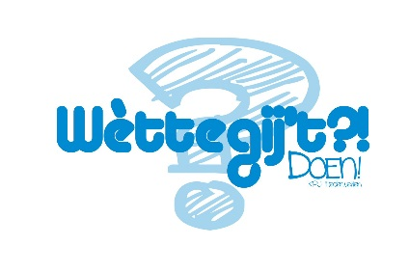
Alvast bedankt.

Met vriendelijke groeten,

Organisatie Wèttegij’t?! Quiz
Marga Arts
Dorine Renders
Wendy Renders
Erwin van der Velden

